카테고리 02. 생태·환경 | 세부 주제 2-1. DMZ 생태계가 갖는 의의

콘텐츠 개요
플레이어 역할 | 아키비스트
시대적 배경 | 2026년 현재
핵심 장소 | DMZ 일원
자료 구성 | 일기 / 보도자료 / 사진 / 구술
게임 메카닉 | 크로스 참조 빈칸 채우기
핵심 키워드 | 5,929종, 멸종위기 101종, 37.8%, 생태 역설

빈칸 정답표
각 자료에 빈칸 1개, 총 4문제. 정답은 반드시 다른 자료에서 찾아야 합니다.

[A] | 정답: 5,929  소속: 자료 A  출처: 자료 B "5,929종"
[B] | 정답: 국립생태원  소속: 자료 B  출처: 자료 A "국립생태원 연구원" (출처 정보)
[C] | 정답: 생태계  소속: 자료 C  출처: 자료 A "세상에서 가장 풍요로운 자연"→생태계
[D] | 정답: 수달  소속: 자료 D  출처: 자료 A 블로그(2-3 자료 참조 가능) 또는 자료 B 표 "수달, 남북을 오가는 유일한 포유류"

자료 A: 생태학자의 일기
출처: DMZ 우편사서함에서 발견된 연구 노트 (가상 자료)
제목: 총성이 지킨 생명
날짜: 2025년 5월
쓰는 이: 김하늘(가상), 국립생태원 연구원

오늘 민통선 이북 지역 현장조사를 나갔다.
철책선 너머로 산양이 보였다. 바위 위에 서서 이쪽을 바라보고 있었다. 사람을 본 적이 없는 녀석이다.
70년. 이곳에 사람이 오지 못한 시간. 전쟁이 멈추고 군인들이 물러난 자리에 풀이 자라고, 나무가 자라고, 동물이 돌아왔다.
DMZ 일원에서 확인된 야생생물이 [A]종이다. 곤충 2,954종, 식물 1,926종, 조류 277종, 포유류 47종. 국토의 1.6%에 불과한 이 좁은 띠에.
멸종위기 야생생물만 101종. 전국 267종의 37.8%. 세상에서 가장 슬픈 이유로 만들어진, 세상에서 가장 풍요로운 자연.
총성이 생명을 지켰다는 이 역설을 어떻게 받아들여야 할까.

자료 B: 환경부 보도자료
출처: 환경부 보도자료 (2018.6.14) 기반 재구성

환 경 부 보 도 자 료 2018년 6월 14일

DMZ 일원에 멸종위기종 101종 포함 야생생물 5,929종 서식
환경부와 [B]은 1974년부터 2017년까지의 누적 조사 자료를 종합한 결과, DMZ 일원에 총 5,929종의 야생생물이 서식하고 있음을 확인했다.
이 중 멸종위기 야생생물은 I급 18종, II급 83종 등 총 101종으로, 전국 멸종위기종 267종의 37.8%에 해당한다.

자료 C: 사진 자료
사진: NASA 위성사진에 나타난 DMZ 녹색 띠
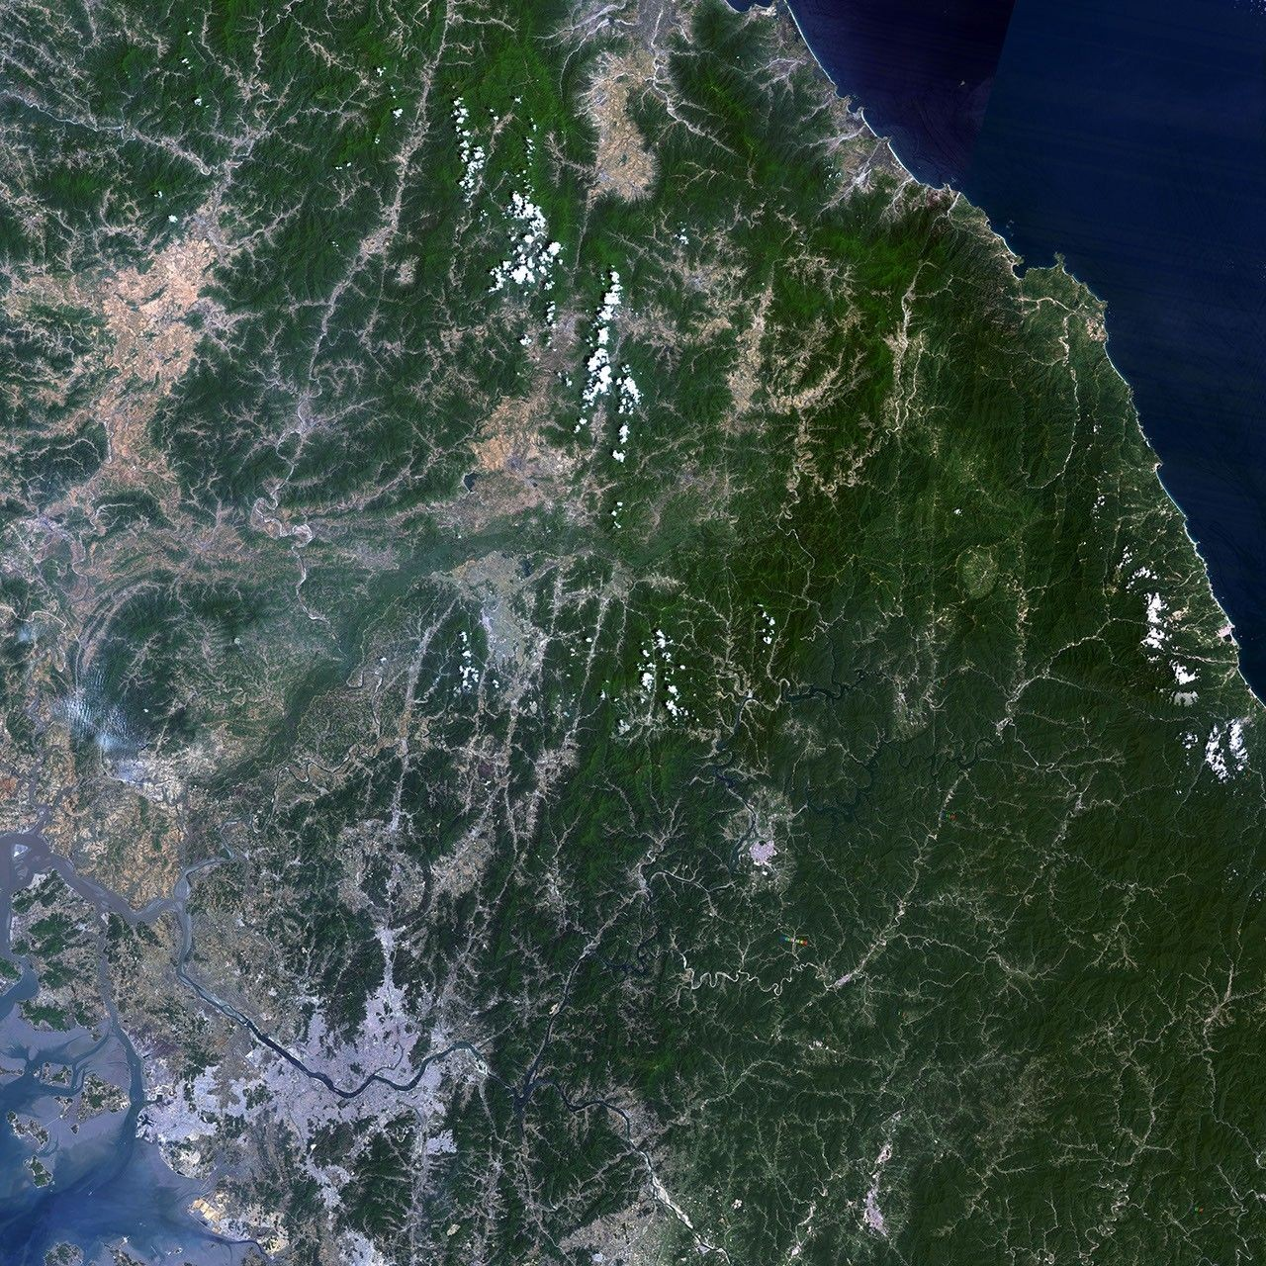
[캡션] NASA 랜드샛 위성이 촬영한 한반도. 남북 사이로 선명한 녹색 띠가 보인다. 70년간 인간의 손길이 닿지 않아 한반도에서 가장 잘 보존된 [C]이 되었다.
사진 출처: Jesse Allen, NASA Earth Observatory. Public Domain

자료 D: 구술 인터뷰
출처: 생태 연구자 구술 채록 (가상)
구술자: 박영호(가상), 전 환경부 자연보전정책관

"처음 DMZ 조사 들어갔을 때 충격받았어요. 남한에서는 거의 사라진 산양이 바위 위에 떡하니 서 있는 거예요."
"[D]이 임진강을 따라 남북을 오가요. 철책선을 자유롭게 넘는 유일한 포유류예요."
"식민지 수탈, 전쟁 파괴, 산업화. 한반도 곳곳에서 사라진 생태계가 여기서는 살아남았어요. 군사적 통제가 결과적으로 최고의 자연보호 정책이 된 거죠."

